СПИСОК ПЕРИОДИЧЕСКИХ ИЗДАНИЙ на 1 полугодие 2026 г.
Газеты:

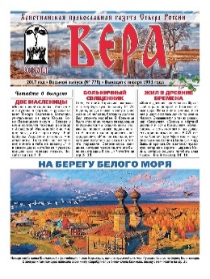
Вера: православная христианская газета. Жизнь Церкви и Отечества на страницах одной из старейших православных газет России.

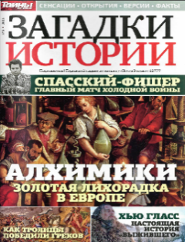
Загадки истории. Уникальный журнал для любителей истории. В каждом выпуске известные писатели, историки и опытные журналисты рассказывают о знаменитых исторических персонажах, публикуют захватывающие материалы про самые интересные события и героев мировой истории: от античных времен до наших дней, а также тайны великих империй и цивилизаций, судьбы исчезнувших сокровищ и людей, изменивших мир, секреты спецслужб.

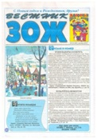
Здоровый образ жизни- вестник «ЗОЖ». Популярное издание, собравшее в себе огромное количество рецептов и методов народной медицины. Авторами, в основном, являются подписчики и читатели "Вестника", приславшие в редакцию известные им и проверенные на себе рецепты и способы оздоровления без использования химических препаратов (лекарств) и хирургического вмешательства.

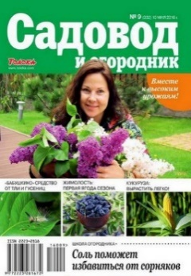
Садовод и огородник. В издании даны практические советы по уходу за садом и огородом. Читатели делятся своим опытом.

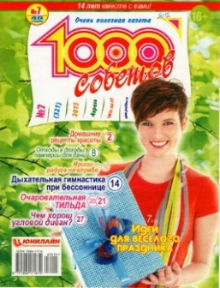
Тысяча советов. Издание, которое будет полезно каждому без исключения. Оно содержит по несколько полос из каждой области человеческой жизни: воспитание детей, кулинария, здоровье, строительство и ремонт, сад и огород, умелые руки, дизайн, физическое развитие, психологические и юридические консультации.
Журналы:


Арт. Журнал рассчитан на преподавателей, ученых, деятелей культуры, студентов гуманитарных факультетов, учителей и старшеклассников, а также всех тех, кому интересны проблемы литературы, истории, культуры, общественной жизни Республики Коми. Цель издания журнала «АРТ» - объединение интеллектуального потенциала литераторов, ученых, духовенства, творческой интеллигенции; широкий обмен мнениями по вопросам прошлого, настоящего и будущего Коми края.

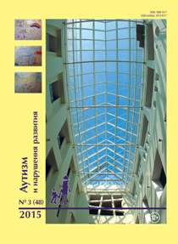
Аутизм и нарушения развития. Тематика журнала - детский аутизм, нарушения развития детей. Основные рубрики: методические пособия, из родительского и педагогического опыта, организация помощи детям с нарушениями развития, творчество особых детей.

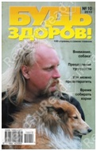
Будь здоров! - 100 страниц о самом главном. Ежемесячный журнал, который содержит популярные медицинские статьи, интервью с ведущими специалистами в различных областях здравоохранения и народного целительства, рецепты традиционного лечения и секреты народной медицины от самых распространенных до почти неизвестных заболеваний — от гриппа до поноса, от геморроя до гепатита, от болезней сердца до заболеваний желудочно-кишечного тракта.
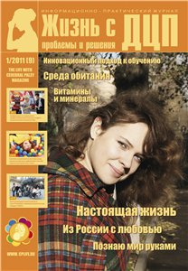
Жизнь с ДЦП. Проблемы и решения. Главные задачи журнала: обеспечить квалифицированную информационную поддержку семьям, воспитывающим детей с ДЦП, а также взрослым людям с ДЦП, авторитетно и доступно рассказывать им о болезни, диагностике, восстановительном лечении, профилактике, социально-психологической лечебных и реабилитационных учреждений.

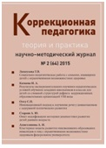
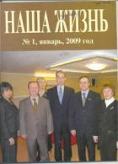
Наша жизнь (плоскопечатный шрифт). Единственное официальное печатное издание Всероссийского Общества Слепых. Журнал освещает деятельность Всероссийского общества слепых, проблемы тифлопедагогики, офтальмологии, новое в законодательстве, печатает прозу и стихи незрячих поэтов, даёт материалы к юбилейным датам, ведёт различные рубрики, учитывая интересы разных категорий своих читателей.

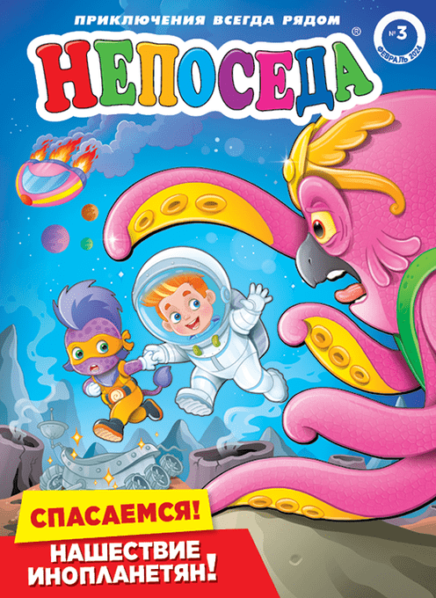
Непоседа. Развивающий детский журнал для дошкольного и школьного возраста. Журнал содержит игры, комиксы, истории, головоломки, кроссворды, раскраски, настольные игры, пазлы. Также есть очень интересная рубрика с поделками.

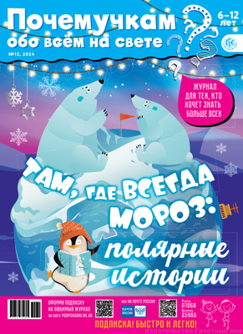
Почемучкам обо всем на свете. Настоящая палочка-выручалочка для родителей, ведь больше не нужно гуглить очередное «Почему» ребенка, чтобы найти ответ! Да и ребятам точно будет, чем поделиться с родителями за семейным ужином! Познавать мир с «Почемучками» - весело и увлекательно! «Почемучки обо всем на свете» - тысячи ответов на разные «Почему...?».

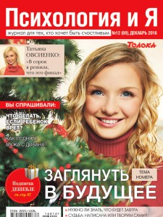
Психология и Я. Журнал для тех, кто любит жизнь, стремится к гармонии с окружающим миром и с самим собой. Главная тема каждого номера – взаимоотношения между мужчиной и женщиной, родителями и детьми. С помощью профессиональных психологов и жизненного опыта самих читателей Вы найдете ответы на сложные жизненные вопросы. Журнал станет для Вас путеводителем в мире отношений, любви, интима, здоровья и веры.

Родина. Популярный исторический журнал. Это продолжение традиций научно-популярной исторической журналистики, заложенных создателями одноименного дореволюционного издания еще в 1879 году. Современная "Родина" неизменно предоставляет читателю богатый просветительский материал.

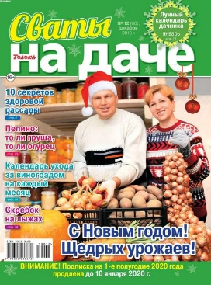
Сваты на даче. Вы узнаете, как проще, быстрее и без неимоверных усилий добиться высоких урожаев и обустроить дачный быт. В одном журнале 300 подсказок: самые действенные и доступные методы посева и посадки садово-огородных культур, ухода за ними, борьбы с вредителями и болезнями.

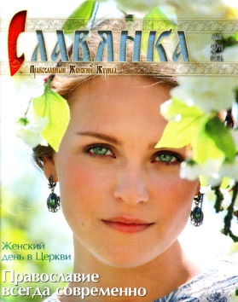
Славянка. Православный женский журнал СЛАВЯНКА - это журнал о русских духовных традициях, семейных отношениях и воспитании детей, о самоотверженной любви и чудесах веры.

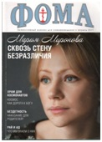
Фома. Православный журнал для сомневающихся был основан в 1996 году и прошел путь от черно-белого альманаха до ежемесячного культурно-просветительского издания. Основная миссия «Фомы» — рассказ о православной вере и Церкви в жизни современного человека и общества.

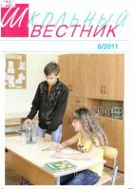
Школьный Вестник. Единственный в России журнал для незрячих и слабовидящих детей. Состоит из следующих рубрик: рубрика "на черных и белых полях" (шахматы и шашки) является развивающей и образовательной; рубрика "библиотечка музыканта" из названия говорит, что она помогает незрячим музыкантам; публикуется много произведений, которые невозможно найти напечатанные по системе брайля или даже в электронном виде; имеются кроссворды и другие развивающие рубрики; периодически журнал выпускает тактильные вкладки с изображениями памятников, карт различных стран, объектов архитектуры, военной техники, тактильное изображение букв, клавиатуры компьютера и так далее, что позволяет незрячим узнать как выглядят многие предметы, которые многие не могли видеть или исследовать в жизни.

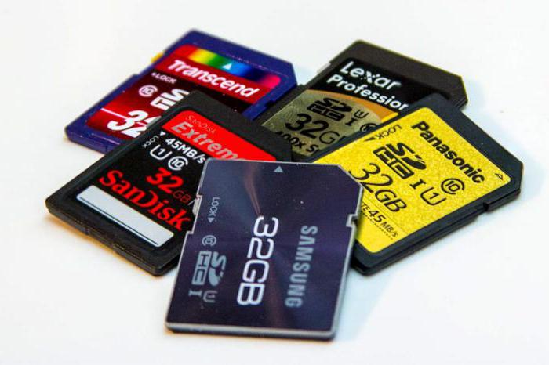
Диалог (электронный носитель- флэшкарта с криптозащитой). Звуковой общественно-политический и литературно-художественный журнал для незрячих. Распространяется исключительно для инвалидов по зрению.

Журналы (рельефно-точечный шрифт):
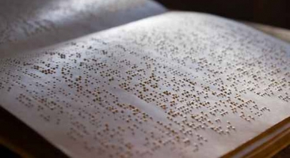
В мире музыки
Детское чтение
Знание
Культура и здоровье
Легкое чтение
Литературные чтения
Музыканту-любителю
Наша жизнь
Школьный вестник

